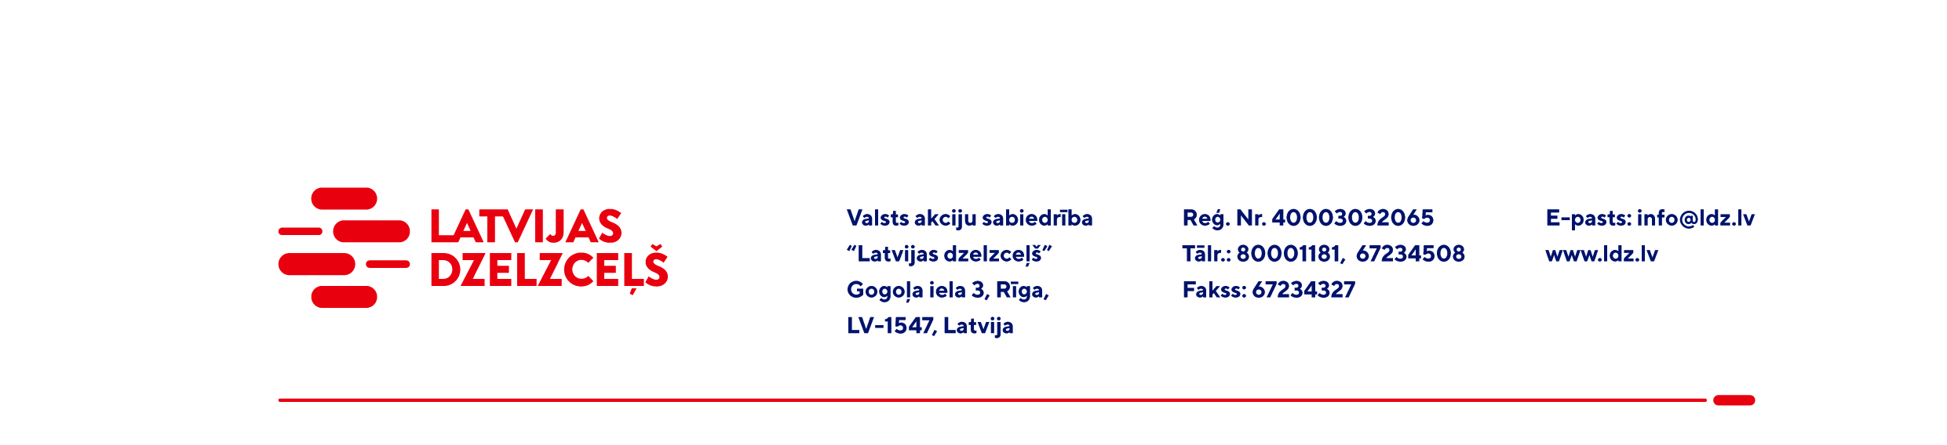
UZAICINĀJUMS PIEDĀVĀJUMA IESNIEGŠANAI TIRGUS IZPĒTEI

VAS “Latvijas dzelzceļš” Sliežu ceļu pārvalde veic tirgus izpēti “Mērvagona KVLP-2,1 Nr.00970061 mērierīču kalibrēšanas darbu veikšana” (turpmāk – tirgus izpēte).
Tirgus izpētes priekšmets: Mērvagona KVLP-2.1 Nr00970061 mērierīču kalibrēšana.
Komercpiedāvājuma cena jānorāda EUR (bez PVN).
Pakalpojuma izpildes vieta: Jāņavārtu iela 2, Rīga.
Samaksas nosacījumi: apmaksa tiek veikta 60 (sešdesmit) kalendāro dienu laikā no Iepirkuma (preču/pakalpojumu/darbu) pieņemšanas dokumenta parakstīšanas dienas, bet ne mazāk kā 30 (trīsdesmit) kalendārās dienas (norādīt piedāvāto apmaksas termiņu).
Paredzamais izpildes termiņš: līdz 2024.gada 12.janvārim (ieskaitot).
Garantijas termiņš: atbilstoši ražotāja rūpnīcas noteiktajiem tehniskajiem datiem.
Komercpiedāvājuma cenā jābūt iekļautām visām izmaksām, kas saistītas ar pakalpojuma izpildi t.sk. pakalpojuma organizēšanas izmaksas, personāla un administratīvās izmaksas, muitas, dabas resursu, sociālais u.c. nodokļi (izņemot PVN) saskaņā ar Latvijas Republikas tiesību aktiem, apdrošināšanai pieskaitāmās izmaksas, ar peļņu un riska faktoriem saistītās izmaksas, neparedzamie izdevumi u.tml.
Piedāvājumu pretendents var iesniegt tikai par visu tirgus izpētes priekšmetu kopumā pilnā apjomā.
Lūdzam Jūs līdz 2023.gada 24.novembrim iesniegt Piedāvājumu ar paraksttiesīgās personas parakstu VAS “Latvijas dzelzceļš” Sliežu ceļu pārvaldei, Torņakalna ielā 16, Rīgā, LV-1004, vai elektroniskā formā (parakstītu un ieskenētu kopijas formā vai parakstītu ar drošu elektronisko parakstu), nosūtot to uz e-pastu: scp@ldz.lv
Kontaktpersona – 20297882

